# Министерство Образования Республики Беларусь

Учреждение образования

«Гомельский государственный технический университет

имени П.О.Сухого»

Кафедра: «Информатика»

по курсу: «Архитектура вычислительных систем»

Лабораторная работа № 3

«Операции Арифметико-Логическое устройство(АЛУ)**»**

Выполнил: студент группы ИП-22

Коваленко А.И.

Проверил: преподаватель

Брель В.В.

Гомель 2022

## **Цель работы:** ознакомиться с работой арифметико-логического устройства на базе микросхемы 74181.

**Задание:**

1. Собрать исследуемую схему
2. В качестве двоичного кода слова **А** взять **0000**, а в качестве слова **В** – **1110**.
3. Набрать поочерёдно с помощью клавиатуры управляющие двоичные коды (**M, C, S0, S1, S2, S3**) и зафиксировать результаты на выходах **Сn+4, F3, F2, F1, F0, A=B** каждой логической и арифметической операции.

**Результат выполнения:**

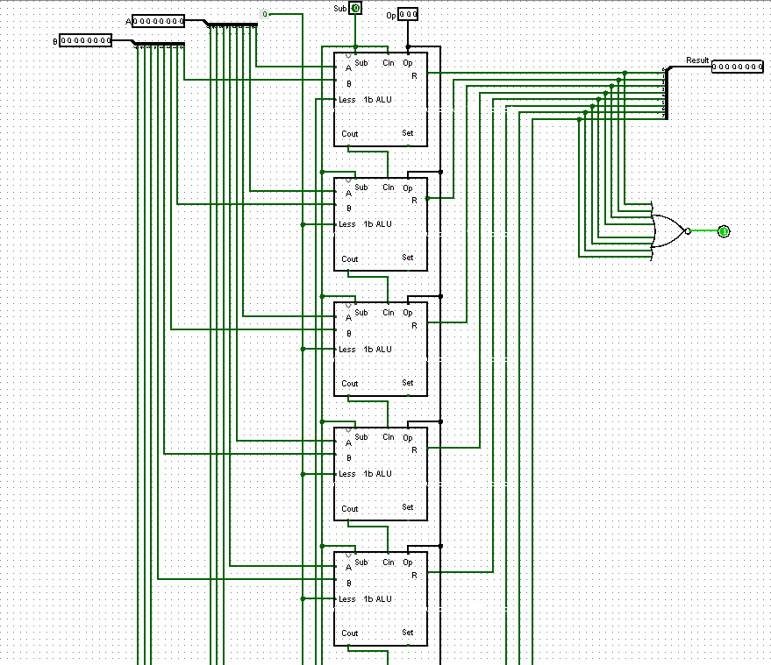

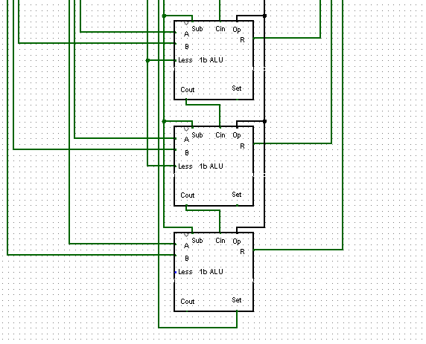

**Вывод:** В результате выполнения работы, были освоены позиционные системы счисления, способы перевода данных из одной системы счисления в другую.